МИНИСТЕРСТВО ЗДРАВООХРАНЕНИЯ РОССИЙСКОЙ ФЕДЕРАЦИИ

ФАРМАКОПЕЙНАЯ СТАТЬЯ
Тополя почки ФС.2.5.0042.15
Populi Gemmae Вводится впервые

Собранные с конца осени, зимой или ранней весной до начала распускания и высушенные боковые (пазушные) и верхушечные (терминальные) почки тополя черного − Populus nigra L., тополя бальзамического − Populus balsamifera L., тополя канадского − Populus canadensis Marsh., тополя лавролистного − Populus laurifolia Ledeb. и тополя душистого − Populus suaveolens Fisch., сем. ивовых – Salicaceae.
ПОДЛИННОСТЬ
Внешние признаки. Цельное сырье. При рассмотрении под лупой (10×) или стереомикроскопом (15×) почки вытянутые, конические, заостренные с округлым основанием, на ощупь клейкие. Верхушечные (терминальные) почки имеют яйцевидно-удлиненную форму и заостренную верхушку. Боковые (пазушные) почки имеют коническую форму с округлым основанием. Длина почек от 7 до 25 мм, в поперечнике − от 2 до 9 мм. С поверхности − почки гладкие, блестящие, у краев чешуй − смолистые. Чешуи располагаются по спирали, нижние коричневого цвета – мелкие, округлые, жесткие; верхние − более светлые с зеленоватым оттенком, крупные овальные, конически заостренные. Верхушечные почки имеют 9 – 12 кроющих чешуй, боковые − 5 – 7. Края чешуй прилегают плотно, кончики (верхушки) нижних и средних чешуй слегка отогнуты.
Запах сладковатый, смолистый, усиливающийся при разламывании почки. Вкус водного извлечения характерный, жгуче-горький.
Микроскопические признаки. При рассмотрении чешуи почки с поверхности должно быть видно, что клетки эпидермиса наружной стороны слегка вытянутые, с неравномерно утолщенными клеточными стенками и простыми порами, а клетки эпидермиса внутренней стороны – с тонкими прямыми стенками. На верхушке и по краям чешуи на клетках наружного эпидермиса встречаются простые одноклеточные толстостенные кутинизированные, часто обломанные волоски с гладкой поверхностью.
На поперечном срезе чешуи должен быть виден однослойный наружный эпидермис со слегка вытянутыми относительно продольной оси чешуи округлыми или шлемовидными клетками, стенки которых покрыты толстым слоем кутикулы и имеют четковидные утолщения. Внутренний эпидермис чешуи также однослойный, состоит из столбчатых клеток с тонкими стенками, некоторые клетки заполнены желтоватого цвета содержимым. Клетки внутреннего эпидермиса по краю чешуи − одревесневшие.
Под наружным и внутренним эпидермисом располагается пробка, представленная радиальными рядами клеток филлемы. Наиболее развита пробка в нижних чешуях, а также в верхушках верхних чешуй и центральной наружной части средних и верхних чешуй. У верхних чешуй встречается крайне слабо развитая (1 – 2 ряда клеток) наружная пробка, а внутренняя − часто отсутствует.
Основная ткань чешуи − рыхлая паренхима, состоящая из клеток с коричневым содержимым. В верхушках чешуи клетки паренхимы одревесневшие. В основной паренхиме чешуи встречаются группы склереид и друзы оксалата кальция.
Проводящие пучки − неполные и представлены в нижней и средней части чешуи трахеидами; в верхушках чешуи проводящие пучки отсутствуют.
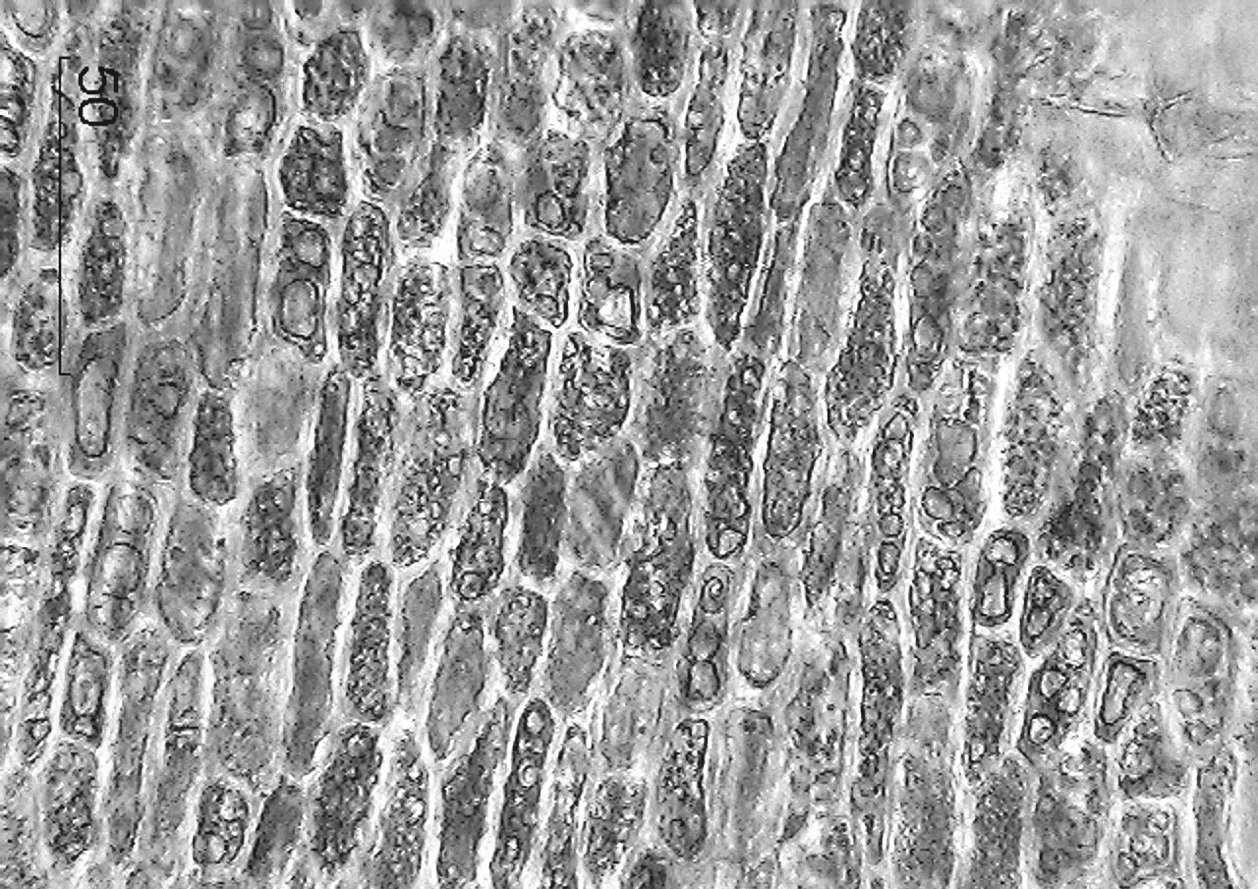  1 | 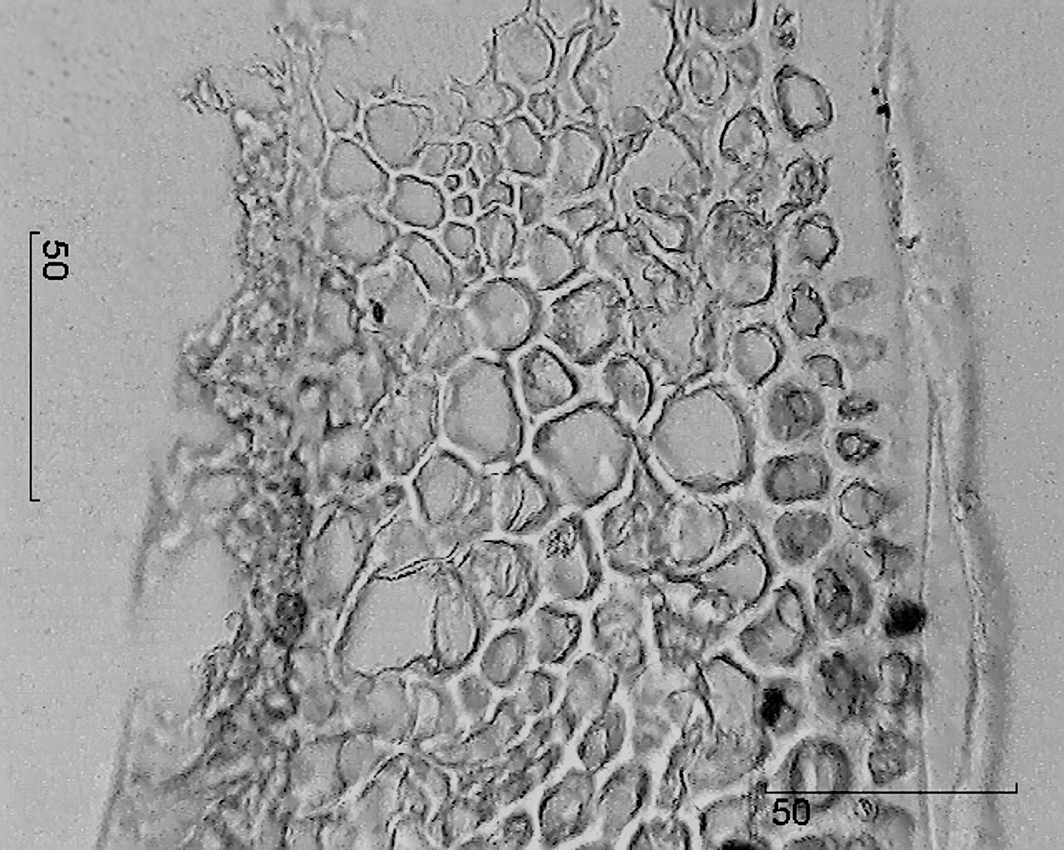  2
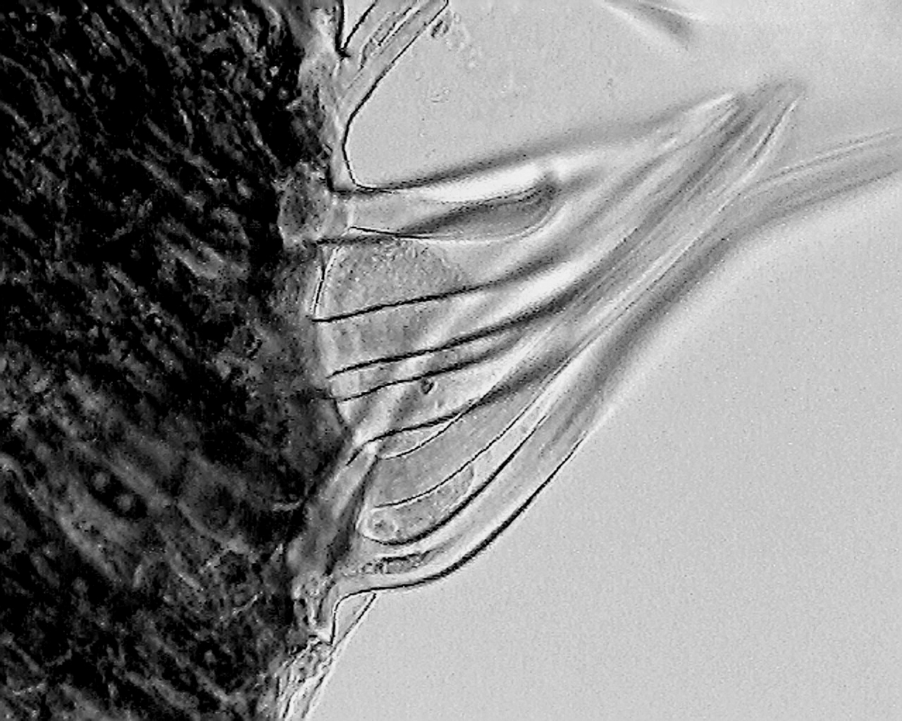  3 | 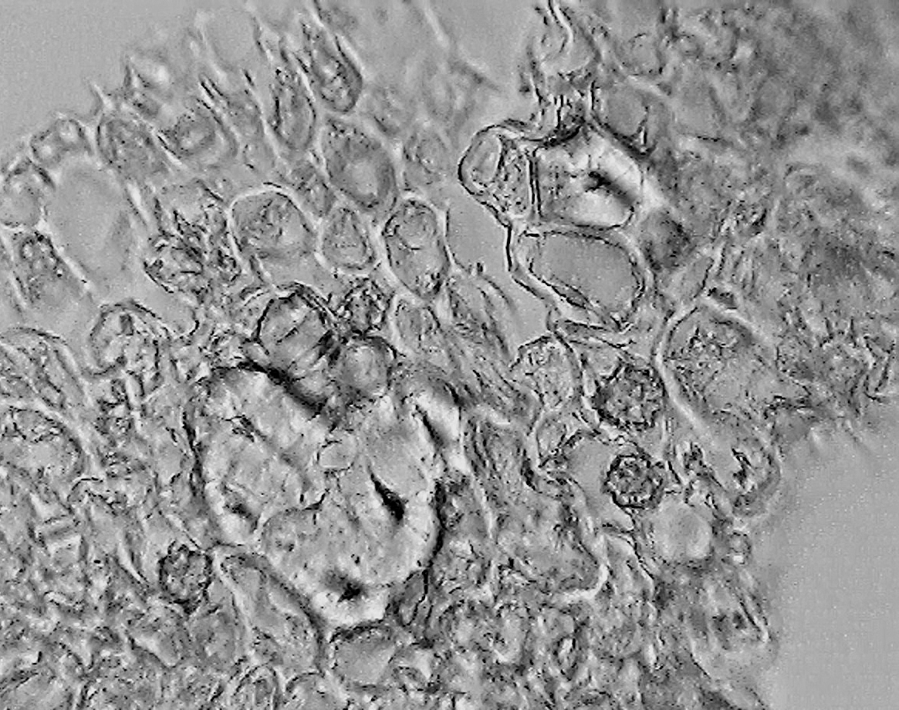  4
а1]1
в1]1
а1]1
Рисунок – Тополя почки.
б1]1
б1]1
1 – фрагмент эпидермиса чешуи (400×); 2 – фрагмент поперечного среза покровной чешуи: кутикула (a), гиподерма с пигментом (б), паренхима (в) (400×); 3 – простые одноклеточные волоски (400×); 4 – фрагмент поперечного среза покровной чешуи: склереиды (a), друзы оксалата кальция (б) (400×).

Определение основных групп биологически активных веществ
Тонкослойная хроматография
На линию старта аналитической хроматографической пластинки со слоем силикагеля с флуоресцентным индикатором на алюминиевой подложке размером 10 × 15 см наносят 2 мкл испытуемого раствора (см. раздел «Количественное определение». Сумма фенольных соединений» приготовление раствора А испытуемого раствора) и 2 мкл раствора стандартного образца (СО) пиностробина (см. раздел «Количественное определение». Сумма фенольных соединений» приготовление раствора А СО пиностробина). Пластинку с нанесенными пробами сушат на воздухе, помещают в камеру, предварительно насыщенную в течение 1 ч смесью растворителей хлороформ – спирт 96 % (9:1), и хроматографируют восходящим способом. Когда фронт растворителей пройдет около 80 – 90 % длины пластинки от линии старта, ее вынимают из камеры, сушат до удаления следов растворителей и просматривают в УФ-свете при длине волны 254 нм.
На хроматограмме испытуемого раствора должна обнаруживаться зона адсорбции фиолетового цвета на уровне зоны адсорбции на хроматограмме раствора СО пиностробина.
Хроматограмму обрабатывают диазореактивом и выдерживают в сушильном шкафу при температуре 100 – 105 °С в течение 2 мин.
На хроматограмме испытуемого раствора должна обнаруживаться зона адсорбции желто-оранжевого цвета на уровне зоны адсорбции на хроматограмме раствора СО пиностробина, зона адсорбции оранжевого цвета ниже зоны пиностробина; допускается обнаружение других зон адсорбции.
ИСПЫТАНИЯ
Влажность. Цельное сырье – не более 8 %.
Зола общая. Цельное сырье − не более 10 %.
Зола, нерастворимая в хлористоводородной кислоте. Цельное сырье − не более 1 %.
Посторонние примеси
Веточки, в том числе отделенные при анализе. Цельное сырье – не более 10 %.
Почки, тронувшиеся в рост и распустившиеся. Цельное сырье – не более 2 %.
Органическая примесь. Цельное сырье – не более 1 %.
Минеральная примесь. Цельное сырье – не более 0,5 %.
Тяжелые металлы. В соответствии с требованиями ОФС «Определение содержания тяжелых металлов и мышьяка в лекарственном растительном сырье и лекарственных растительных препаратах».
Радионуклиды. В соответствии с требованиями ОФС «Определение содержания радионуклидов в лекарственном растительном сырье и лекарственных растительных препаратах».
Остаточные количества пестицидов. В соответствии с требованиями ОФС «Определение содержания остаточных пестицидов в лекарственном растительном сырье и лекарственных растительных препаратах».
Микробиологическая чистота. В соответствии с требованиями ОФС «Микробиологическая чистота».
Количественное определение. Цельное сырье: сумма фенольных соединений в пересчете на пиностробин − не менее 15 %.
Сумма фенольных соединений
Приготовление растворов.
Раствор СО пиностробина. Около 0,02 г (точная навеска) СО пиностробина помещают в мерную колбу вместимостью 100 мл, прибавляют 80 мл спирта 96 %, растворяют при перемешивании на водяной бане при температуре 75 °С. Затем содержимое колбы охлаждают до комнатной температуры, доводят объем раствора спиртом 96 % до метки и перемешивают (раствор А СО пиностробина).
1,0 мл раствор А СО пиностробина помещают в мерную колбу вместимостью 50 мл, доводят объем раствора спиртом 96 % до метки и перемешивают (раствор Б СО пиностробина).
Срок годности растворов 30 сут.

Около 1,0 г (точная навеска) цельного сырья помещают в колбу с притертой пробкой вместимостью 100 мл и прибавляют 40 мл спирта 96 %. Колбу закрывают пробкой, взвешивают с погрешностью ± 0,01 г, присоединяют к обратному холодильнику и нагревают на кипящей водяной бане в течение 1 ч. Содержимое колбы охлаждают до комнатной температуры, взвешивают и доводят спиртом 96 % до первоначальной массы. Извлечение фильтруют через бумажный фильтр (раствор А испытуемого раствора).
1,0 мл раствора А испытуемого раствора помещают в мерную колбу вместимостью 50 мл, доводят объем раствора спиртом 96 % до метки и перемешивают (раствор Б испытуемого раствора).
1,0 мл раствора Б испытуемого раствора помещают в мерную колбу вместимостью 25 мл, доводят объем раствора спиртом 96 % до метки и перемешивают (раствор В испытуемого раствора).
Измеряют оптическую плотность раствора В испытуемого раствора на спектрофотометре при длине волны 289 нм в кювете с толщиной слоя 10 мм. В качестве раствора сравнения используют спирт 96 %.
Параллельно измеряют оптическую плотность раствора Б СО пиностробина в тех же условиях.
Содержание суммы фенольных соединений в пересчете на пиностробин в абсолютно сухом сырье в процентах (X) вычисляют по формуле:
$$X= \frac{A ∙40 ∙25 ∙50 ∙ a_{0} ∙1 ∙P ∙100}{A_{0} ∙a ∙1 ∙1 ∙100 ∙50 ∙100 ∙(100-W)} ∙100,$$

где А − оптическая плотность раствора В испытуемого раствора;
А_{o} − оптическая плотность раствора Б СО пиностробина;
а − навеска сырья, г;
а_{o} − навеска СО пиностробина, г;
Р – содержание основного вещества в СО пиностробина, %;
W − влажность сырья, %.

Допускается содержание суммы флавоноидов в пересчете на пиностробин вычислять с использованием удельного показателя поглощения по формуле:
$$X= \frac{A ∙40 ∙25 ∙50 ∙100}{A_{1см}^{1\%} ∙a ∙1 ∙1 ∙(100-W)},$$
где А − оптическая плотность раствора В испытуемого раствора;
− удельный показатель поглощения пиностробина при длине волны 289 нм, равный 700;
а − навеска сырья, г;
W – влажность сырья, %.

Упаковка, маркировка и транспортирование. В соответствии с требованиями ОФС «Упаковка, маркировка и транспортирование лекарственного растительного сырья и лекарственных растительных препаратов».
Хранение. В соответствии с требованиями ОФС «Хранение лекарственного растительного сырья и лекарственных растительных препаратов».

